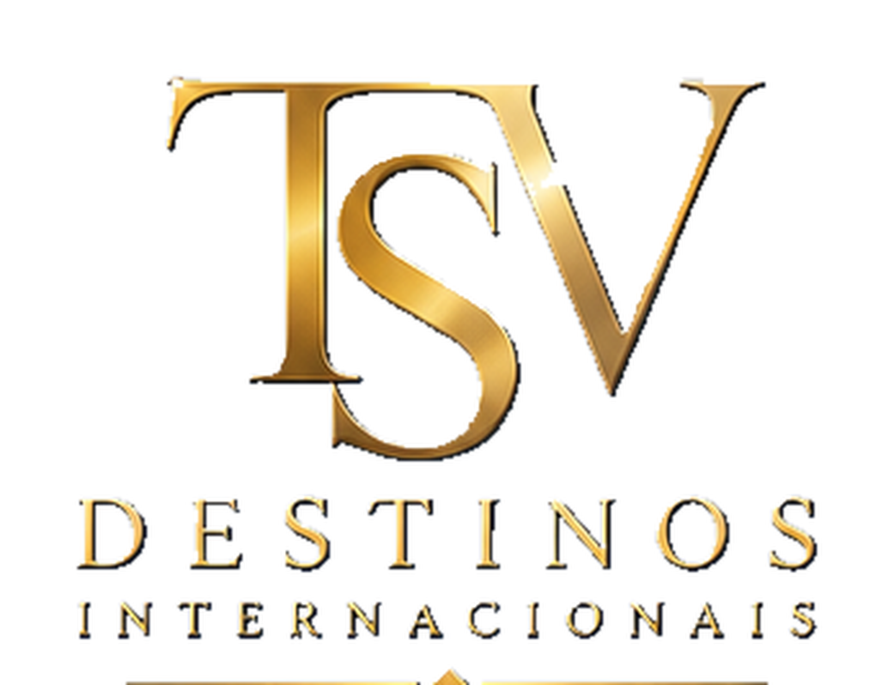
CATÁLOGO PROFISSIONAL 2026
ILHAS MAURÍCIO & DUBAI
10 dias / 09 noites • Praias paradisíacas e a agitação de Transferência em um único roteiro
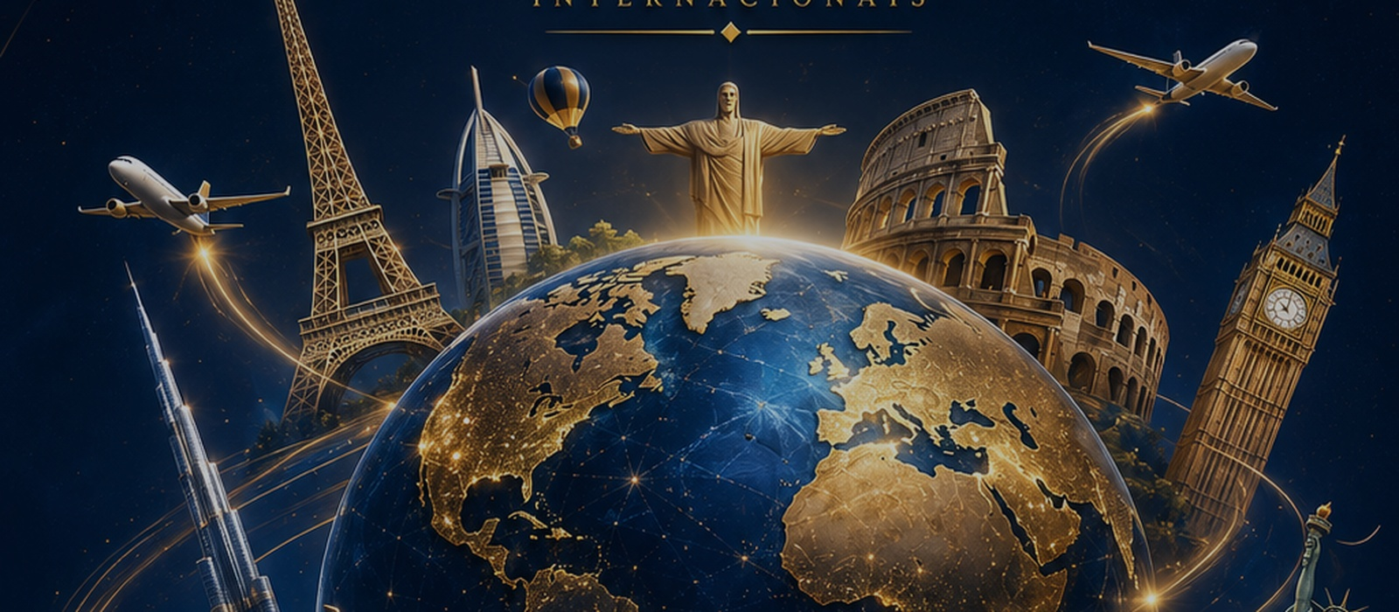
SAÍDA  Saídas diárias | EMBARQUE  Consultar

Sob Consulta | Consultar
Passagem aérea | Não inclusa

Praias Paradisíacas e a Agitação de Transferência em Um Único Roteiro
━━━━━━━━━━━━━━━━━━━━━━━━━━━━━━━━
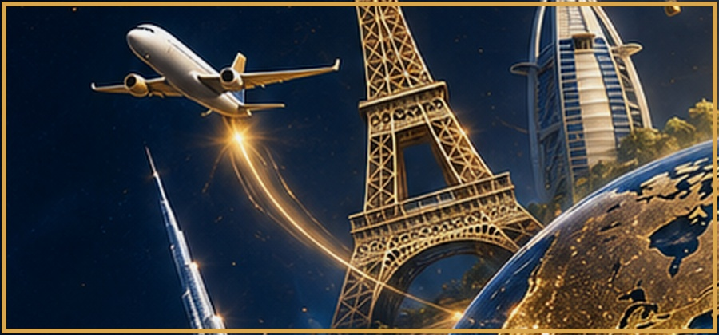 | 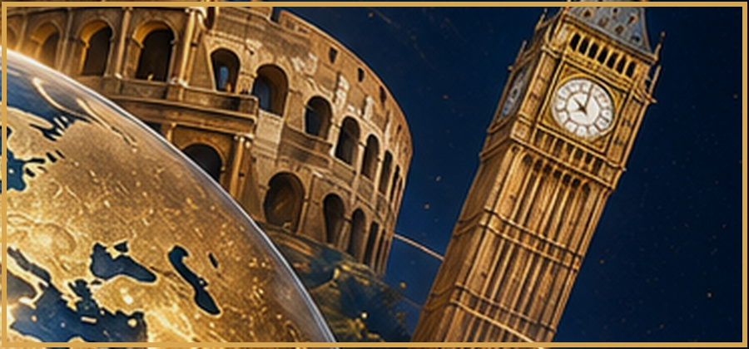
Pacote de viagem combinando o relaxamento das praias de Maurício com a agitação e contemporaneidade de Transferência: 5 noites em Maurício e 4 noites em Transferência, com passeios inclusos.
Com meia pensão em Maurício, café da manhã em Transferência, traslados privativos, city tour e safári no deserto com jantar típico, este programa é ideal para quem quer o melhor dos dois mundos.
10 dias / 09 noites  Programa ao completo 2026 | Maurício + Transferência  Maurício e Transferência
Voo não incluído  Passagem aérea não inclusa | Meia pensão + Café da manhã  Conforme destino

Tudo organizado para duas experiências únicas em um só roteiro
━━━━━━━━━━━━━━━━━━━━━━━━━━━━━━━━
✈️ Tickets aéreos  Não incluída no programa | 🧾 Taxas de embarque  Não inclusas no programa
🤝 Assistência  Traslados privativos aeroporto / hotel / aeroporto em ambos os destinos | 🚐 Traslados  Incluso no programa
🏨 Hospedagem  5n Maurício (café da manhã + jantar) + 4n Transferência (café da manhã) | 🍽️ Alimentação  Meia pensão em Maurício / Café da manhã em Transferência
🗺️ Visitas  Maurício e Transferência | 👤 Guia acompanhante  City tour Transferência + safári no deserto com jantar
🚌 Transporte  Veículos com ar condicionado | 🎟️ Ingressos  Kit de viagem incluso
🏛️ Taxas hoteleiras  Taxas de turismo nos Emirados não inclusas | 🧳 Bagagem  Conforme companhia aérea contratada
🛡️ Seguro viagem
Não incluso - contratar separadamente
Preço por pessoa
━━━━━━━━━━━━━━━━━━━━━━━━━━━━━━━━
Saídas diárias • Meia pensão + Café da manhã
Sob Consulta
VALIDADE  Consultar | PASSAGEM AÉREA  Não inclusa
*Preço sob consulta. Passagens aéreas não inclusas. Consulte disponibilidade.
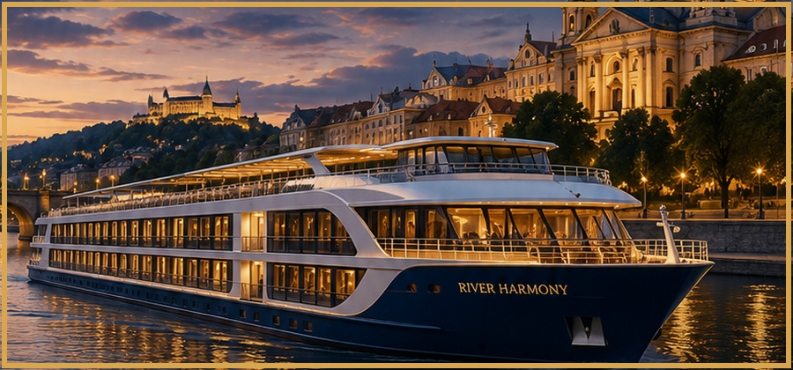
Maurício e Transferência
━━━━━━━━━━━━━━━━━━━━━━━━━━━━━━━━
Período | Destino/Etapa | Resumo
Dia 1 | 1º DIA: ILHAS MAURÍCIO | Chegada, recepção e traslado privativo ao hotel. Acomodação por 5 noites com café da manhã e jantar (sem bebidas).
Dia 2 | 2º AO 5º DIA: ILHAS MAURÍCIO | Dias livres para aproveitar as praias e a estrutura do resort.
6º DIA: MAURÍCIO / DUBAI | Transferência | Café da manhã e traslado ao aeroporto de Maurício. Chegada em Dubai e traslado ao hotel. Acomodação por 4 noites com café da manhã.
7º DIA: DUBAI | Transferência / Safári | City tour de meio dia: Mesquita Jumeirah, Al Fahidi, Museu Dubai, Dubai Creek (abra) e mercados de especiarias e ouro.
8º DIA: DUBAI | Safári | Manhã livre. À tarde, safári em 4x4 pelas dunas com pôr do sol, acampamento beduíno e jantar típico incluso.
9º DIA: DUBAI | Safári | Dia livre para atividades independentes em Dubai.
10º DIA: DUBAI | Retorno | Café da manhã no hotel e traslado privativo ao aeroporto.

Ilhas Maurício & Dubai Retorno
━━━━━━━━━━━━━━━━━━━━━━━━━━━━━━━━
Duas Experiências Únicas  Praias paradisíacas de Maurício combinadas com a agitação e modernidade de Dubai. | Dubai Clássico  City tour pela cidade antiga, Mesquita Jumeirah, Al Fahidi, Dubai Creek e mercado de ouro.
Safári no Deserto  Aventura em 4x4 pelas dunas com pôr do sol, acampamento beduíno e jantar típico incluso. | 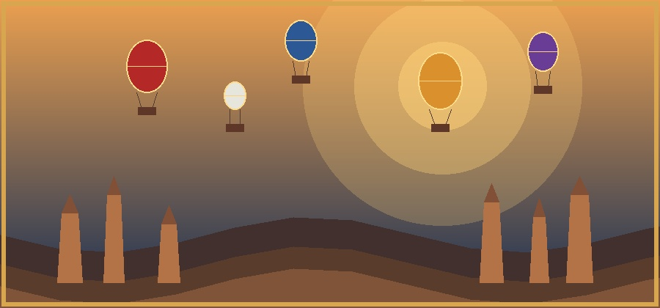  Lua de Mel Especial  Amenidades exclusivas nos resorts Shandrani e LUX* Belle Mare para casais, mediante certidão.

Roteiro com Suporte Especializado
━━━━━━━━━━━━━━━━━━━━━━━━━━━━━━━━
Planejamento  Organização completa para duas experiências únicas em Maurício e Dubai. | Experiência internacional  Maurício e Dubai: dois dos destinos mais deslumbrantes e distintos do mundo em um único roteiro.
Observação Importante  Amenidades de lua de mel mediante certidão de casamento com até 12 meses da data do evento. | Acomodações  Shandrani Resort & Spa ou LUX* Belle Mare (Maurício) + hotel em Dubai, com café da manhã.
O que inclui  Meia pensão Maurício, café da manhã Dubai, traslados, city tour, safári e kit de viagem. | Código: Y406  Ilhas Maurício e Dubai
FALE CONOSCO E DESCUBRA SEU PRÓXIMO DESTINO
www.tsvdestinosinternacionais.com
TSV Destinos Internacionais
Conectando pessoas ao mundo.

